６
月 日（ 曜日）
組
年

4つのビーカーの中には，それぞれ「食塩水」，「うすい塩酸」，「うすいアンモニア水」，「炭酸水」が入っています。
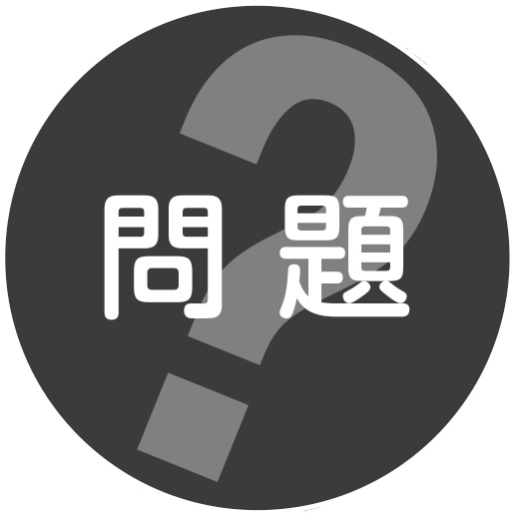
4種類の水溶液には，それぞれ何がとけているのだろうか。
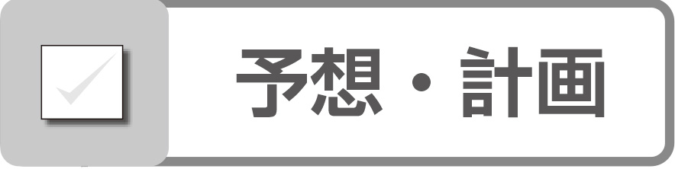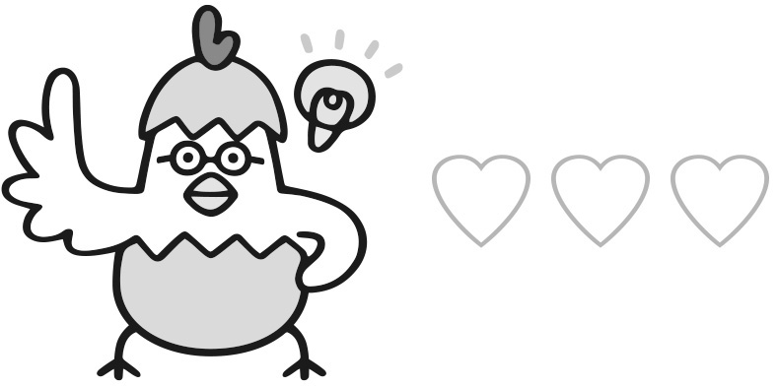
これまで学んできたことをもとに，4種類の水溶液にはそれぞれ何がとけているか予想しましょう。また，その予想を確認できる方法を考えましょう。

 水にとけているものを調べる
１ 実 験
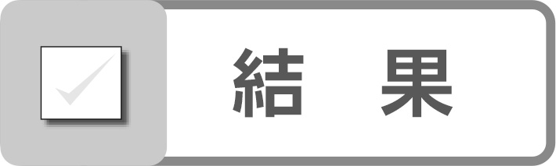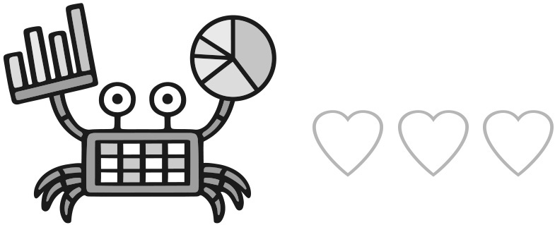
水溶液 | 食塩水 | うすい塩酸 | うすい  アンモニア水 | 炭酸水
見た
ようす
におい
水を蒸発
させたとき
のようす

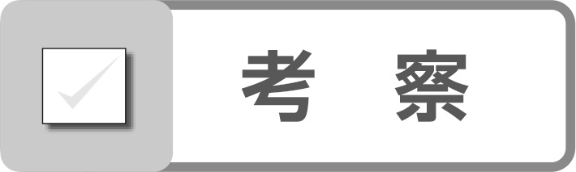
4種類の水溶液にとけているものは何だろうか。

